

**MANUAL DE INSTALACIÓN DEL CLIENTE FTP**

Administración de Servicios en Red

Equipo 5:

Campos Gómez Fernanda Ivette

Hernández López César Erick

Ruiz Pérez Alejandro

**ÍNDICE**

|  |  |
| --- | --- |
| 1. Introducción | 3 |
| 2. Acerca de Filezilla | 4 |
| 3. Instalación de Filezilla Windows | 5 |
| 4. Instalación de Filezilla Ubuntu | 7 |
| 5. Bibliografía | 8 |

1. Introducción

El presente trabajo pretende explicar de forma breve el método de instalación del Cliente Filezilla los sistemas operativos Ubuntu y Windows, en la primera parte se explica qué es Filezilla para después mostrar a manera de pasos la descarga e instalación del cliente para poder consumir los servicios que ofrece el protocolo FTP explicado en el “Manual de Configuración del Servidor FTP”.

2. Acerca de Filezilla

FileZilla es un cliente FTP, gratuito, libre (GPL) y de código abierto. Sustenta FTP, SFTP y FTP sobre SSL. Inicialmente sólo diseñado para funcionar bajo Windows, desde la versión 3.0.0, es multiplataforma, estando disponible además para otros sistemas operativos, entre ellos Linux, FreeBSD y MacOS X.

Las principales características son:

* Site Manager (Administrador de sitios)
* Message Log (Registro de mensajes)
* Transfer Queue (Cola de transferencia).

El administrador de sitios permite a un usuario crear una lista de sitios FTP con sus datos de conexión, como el número de puerto a usar, o si se utiliza inicio de sesión normal o anónima. Para el inicio normal, se guarda el usuario y opcionalmente la contraseña.

El registro de mensajes se muestra en la parte de arriba de la ventana. Muestra en forma de consola los comandos enviados por FileZilla y las respuestas del servidor remoto.

La vista de archivo y carpeta, situada debajo del registro de mensajes, proporciona una interfaz gráfica para FTP. Los usuarios pueden navegar por las carpetas y ver y alterar sus contenidos tanto en la máquina local como en la remota, utilizando una interfaz de tipo árbol de exploración. Los usuarios pueden arrastrar y soltar archivos entre los ordenadores local y remoto.

La cola de transferencia, situada en la parte de abajo de la ventana, muestra en tiempo real el estado de cada transferencia activa o en cola. [1]

El programa gestor, en este caso FileZilla te permite acceder a otro ordenador que funciona como servidor y gestionar los archivos o entre el servidor y tu PC. En muchas ocasiones te puedes encontrar con gestores de FTP dentro del sistema operativo o navegadores que utilizas, pero FileZilla es un programa muy completo para la realización de la gestión de archivos FTP. [2]

3. Instalación Filezilla Windows

* Acceder a la siguiente ruta: <https://filezilla-project.org/download.php?type=client>
* Descargar la versión cliente de Filezilla para Windows, en este ejercicio descargamos la versión de 64 bits

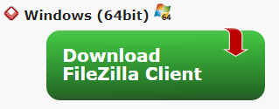

* En la pantalla siguiente dar click en download, en este ejercicio descargamos la versión FileZilla

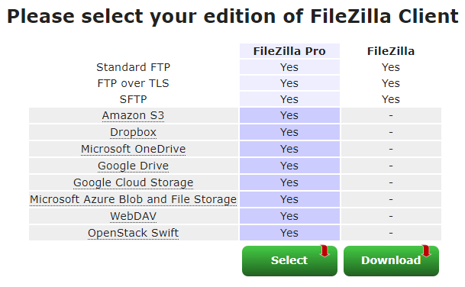

Al concluir la descarga  ejecutar el archivo y dar click en “I Agree”

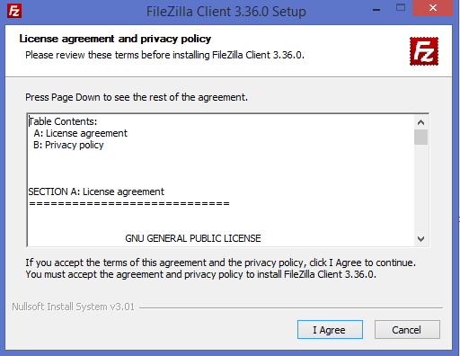

En la siguiente pantalla preguntará a quién desea darle permiso seleccione según convenga y después en el botón siguiente.

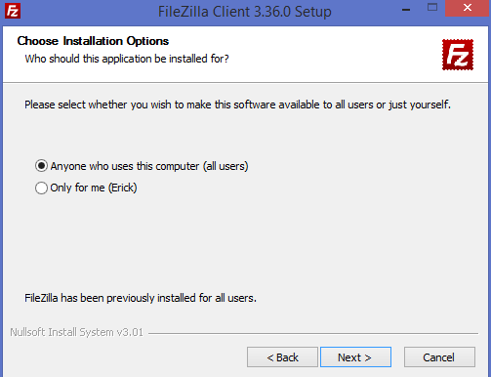

En la pantalla siguiente seleccionar los componentes que desea instalar y dar click en siguiente..

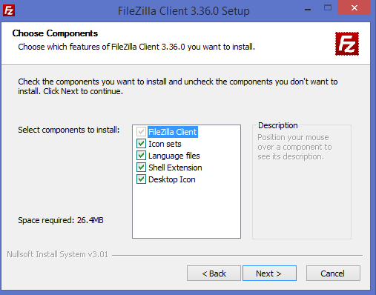

Seleccionar la ruta donde desea instalar Filezilla y dar click en siguiente

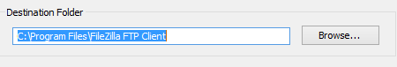

Seleccione si desea instalar shortcuts en su escritorio y dar click en siguiente



Esperar mientras termina de instalarse el Cliente

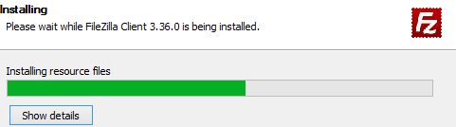

Dar click en finalizar 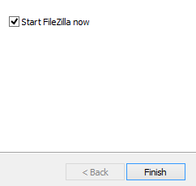

4. Instalación Filezilla Ubuntu

* Acceder a la siguiente ruta: <https://filezilla-project.org/download.php?type=client>
* Descargar la versión cliente de Filezilla para Linux, en este ejercicio descargamos la versión de 64 bits

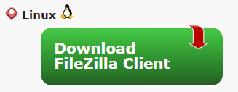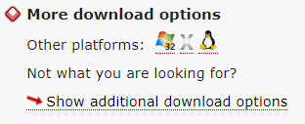



* Descomprimir el tar y copiar archivos en una ruta del sistema en este ejercicio usamos la ruta opt con el siguiente comando:

$ cd /opt/ && sudo tar jvxf FileZilla_**\***-linux-gnu.tar.bz2

**BIBLIOGRAFÍA**

[1] <http://www.crearcrear.com/conociendo-filezilla/>

[2] <https://filezilla-project.org/>